Портфоліо
  - Створення презентацій
  - Денис Дудник

Про мене
Я студент, спеціалізуюся на створенні сучасних, структурованих та стильних презентацій для навчання, бізнесу та виступів. Виконую роботи швидко, з урахуванням побажань замовника.

Навички
• Дизайн презентацій у PowerPoint та Canva
• Візуалізація даних (схеми, графіки, діаграми)
• Оформлення навчальних проєктів та рефератів
• Створення бізнес-презентацій та пітч-деків
• Мінімалістичний та сучасний стиль

Приклади робіт
• Бізнес-презентація (12 слайдів, сучасний дизайн, інфографіка)
• Навчальна презентація (15 слайдів, яскравий стиль для школярів/студентів)
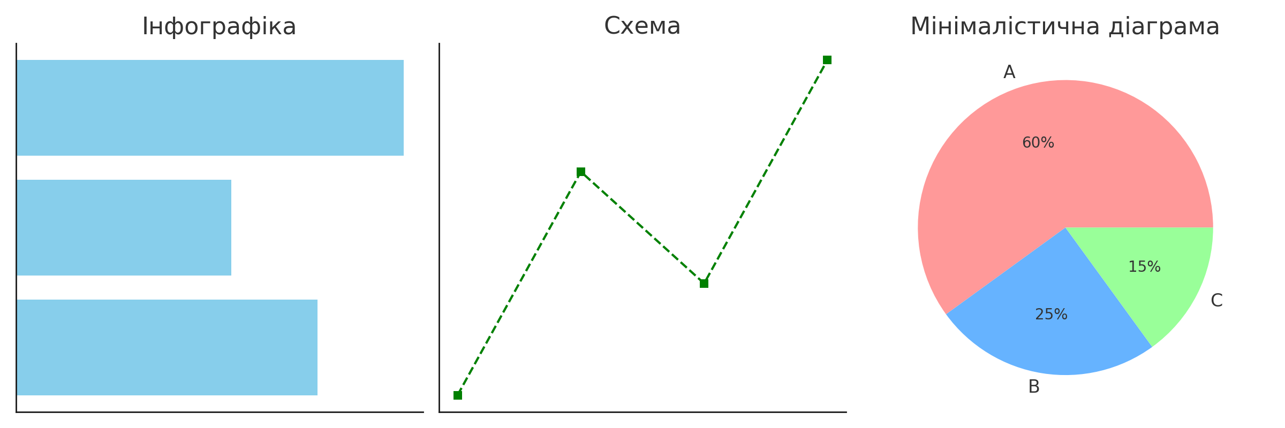
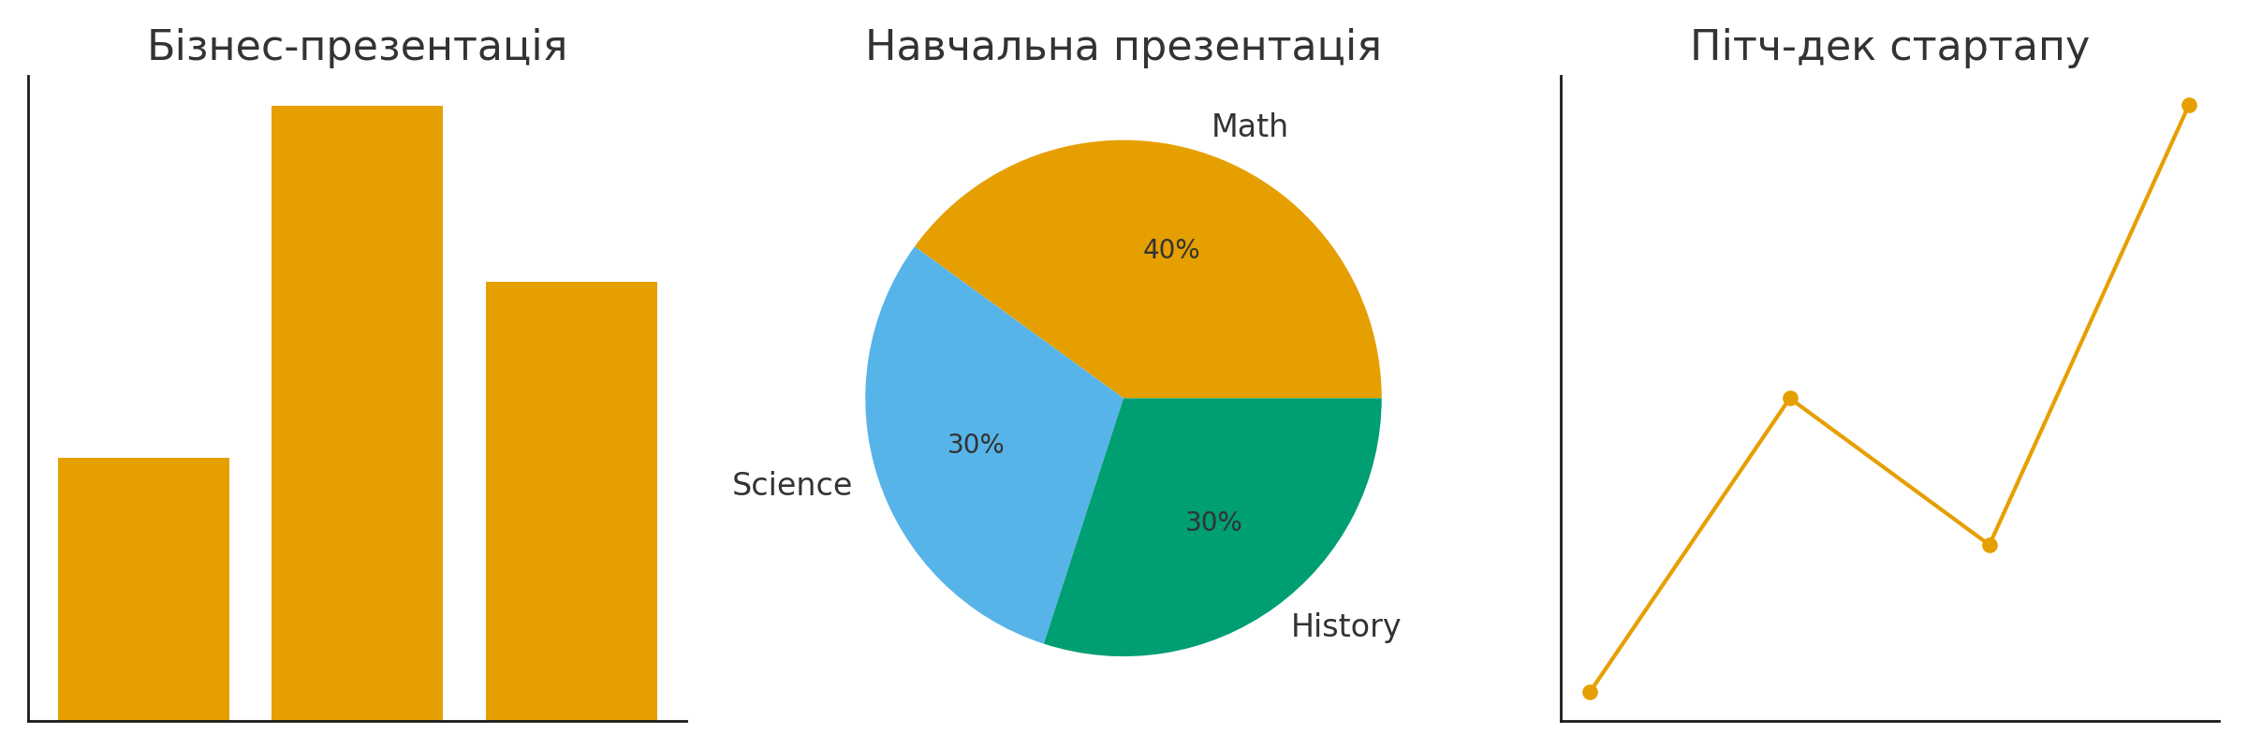
• Пітч-дек стартапу (10 слайдів, мінімалізм, акцент на цифрах та фактах)

Контакти
📩 Email: ids4810@gmail.com
📱 Telegram: @manadgeeer
🌐 Freelancehunt: https://freelancehunt.com/freelancer/den_22_9_.html

